ТЕХНИЧЕСКОЕ ОПИСАНИЕ

к ГОСТ 12.4.303-2016 «Одежда специальная для защиты от пониженных температур. Технические требования».

87479916 Костюм зимний для Охранника (тк.Оксфорд) п\к, черный

Согласовано:
Главный технолог: Ненадова И.А.

Исполнители:

Конструктор: Ключникова И.А.
Технолог: Онучина О.А.

21 сентября 2021г.

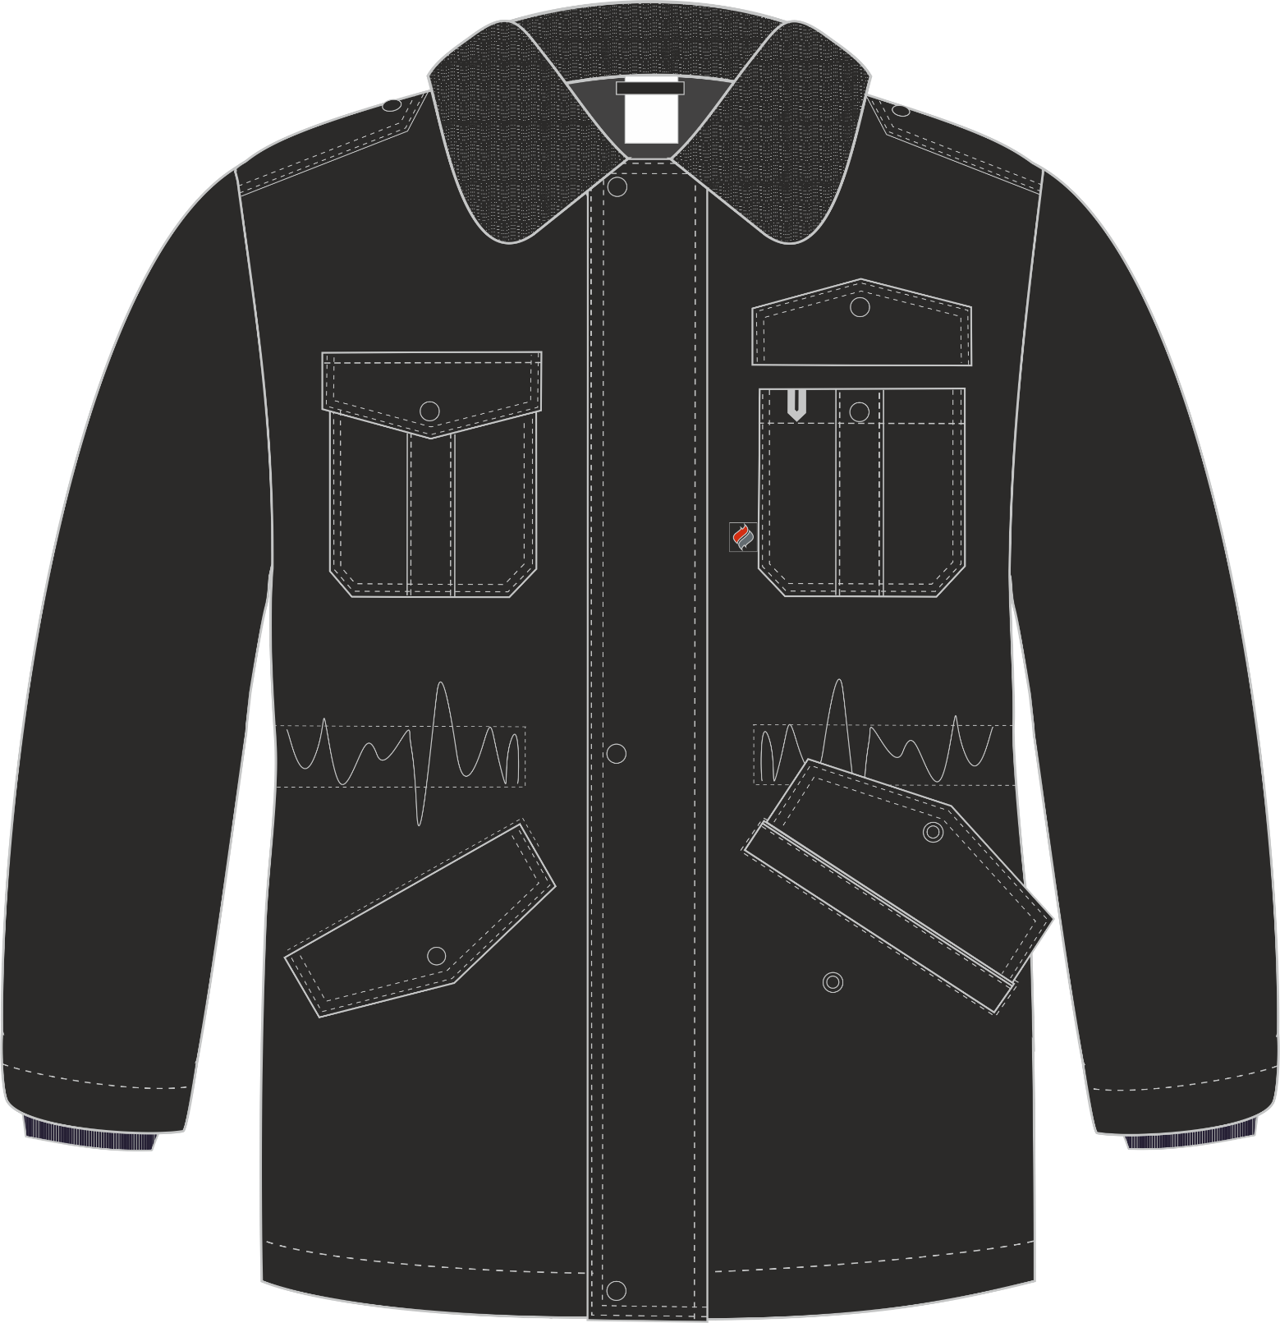

Рис.1.Эскиз Костюм зимний для Охранника (полукомбинезон), черный.
Куртка, вид спереди.

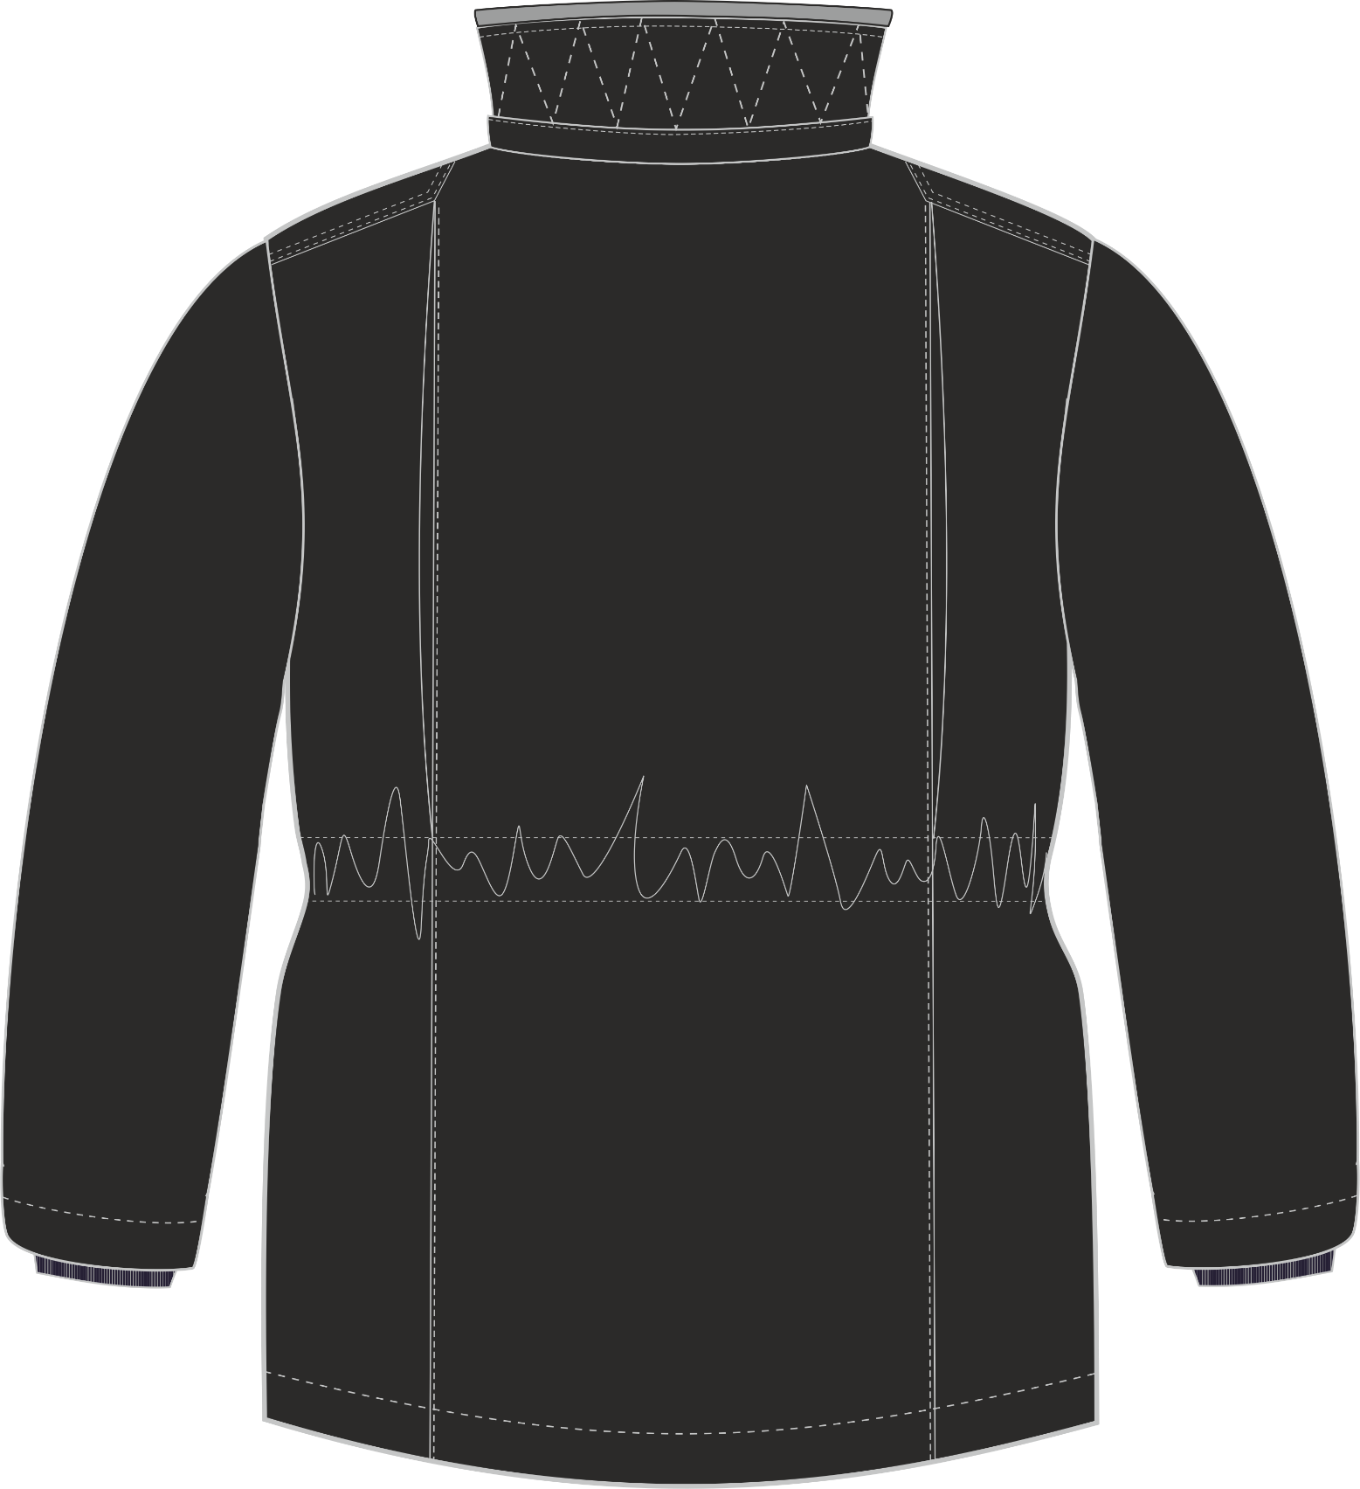

Рис. 2. Эскиз Костюм зимний для Охранника (полукомбинезон), черный.
Куртка, вид сзади.
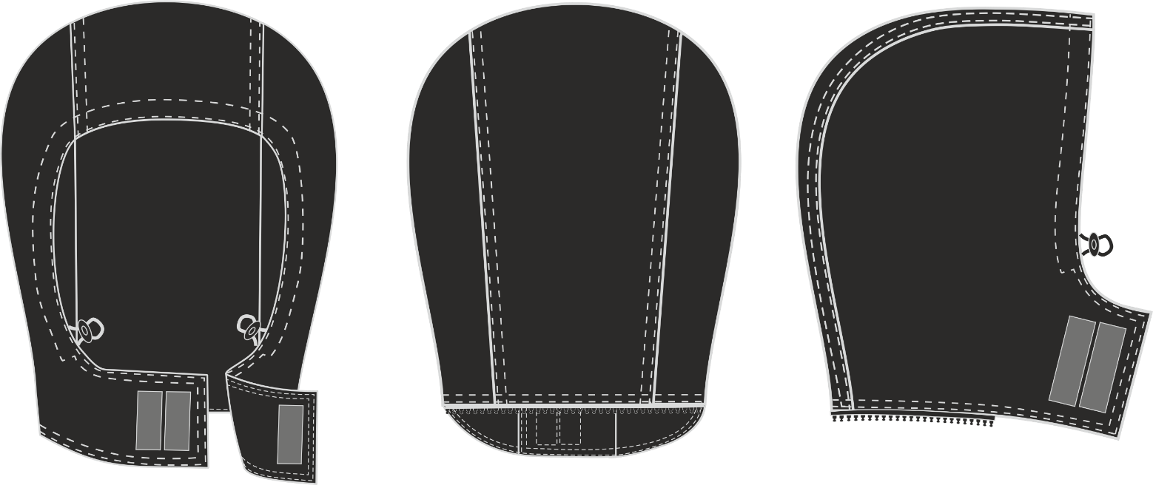

Рис. 3. Эскиз Костюм зимний для Охранника (полукомбинезон), черный.
Капюшон.

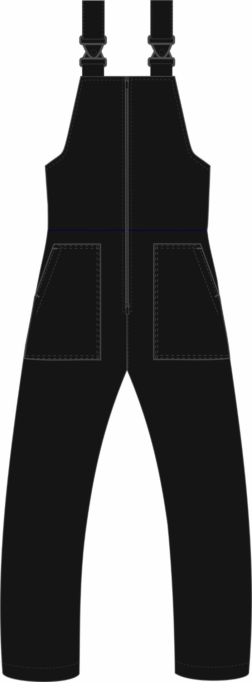
Рис. 4. Эскиз Костюм зимний для Охранника (полукомбинезон), черный,
Полукомбинезон, вид спереди.
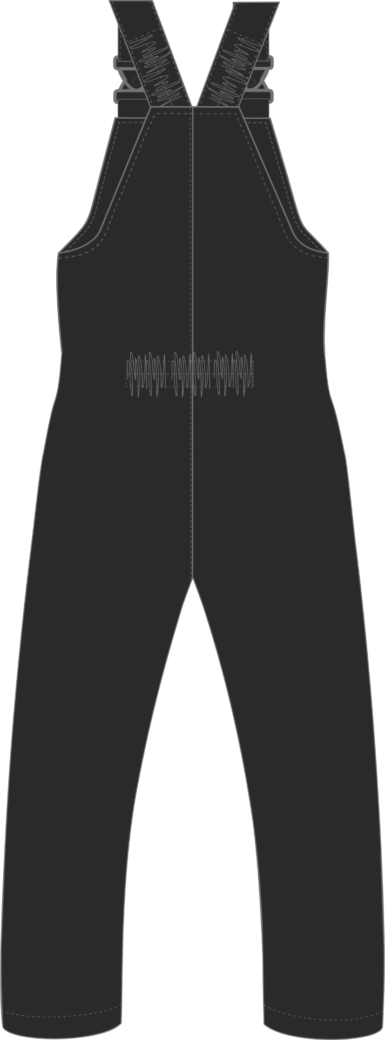
Рис. 5. Эскиз Костюм зимний для Охранника (полукомбинезон), черный,
Полукомбинезон, вид сзади.

Изготовление и раскрой (отклонения от нитей основы в тканях и допуски при раскрое) изделий, должны соответствовать требованиям настоящего технического описания, основам промышленных методов обработки специальной одежды и образцу, утверждённому в установленном порядке.
Изделия по размерам должны изготавливаться на типовые фигуры, в соответствии с классификацией: по обхвату груди 80-140, по росту 158-200 по ГОСТ 31399-2009 и настоящего технического описания.
Табл. 1.
Обхват груди типовой фигуры, см
80-84 | 88-92 | 96-100 | 104-108 | 112-116 | 120-124 | 128-132 | 136-140
Рост типовой фигуры, см
158-164 |  | 170-176 |  | 182-188 |  | 194-200

Описание внешнего вида модели
Костюм зимний для Охранника (полукомбинезон) предназначен для защиты работающих от пониженных температур в различных отраслях промышленности, изготавливается в соответствии с ГОСТ 12.4.303-2016 «Одежда специальная для защиты от пониженных температур. Технические требования».
Костюм состоит из куртки и полукомбинезона.

Куртка удлинённая, прямого силуэта, с центральной застёжкой на тесьму – «молния» и ветрозащитной планкой, застёгивающейся на три кнопки. Куртка с притачным утеплителем, съёмным утеплённым капюшоном и втачным меховым воротником.
Полочки с нагрудными фигурными накладными карманами с бантовыми складками и фигурными утепленными клапанами, застёгивающимися на кнопки, и нижними наклонными прорезными карманами с втачной листочкой и фигурными утеплёнными клапанами, застегивающимися на кнопку. В нижний край переднего среза левого нагрудного накладного кармана вставлена тканевая этикетка-флажок «Факел». В шов настрачивания подгибки (внутри) верхнего среза левого нагрудного кармана вставлена петля для бейджа из репсовой ленты.
Спинка со складками до линии талии в рельефных швах.
Рукава втачные, одношовные, с внутренними трикотажными манжетами.
В шов втачивания рукава по плечевым швам вставлены паты-погоны, застегивающиеся на кнопку.
Воротник втачной, отложной. Нижний воротник куртки простёган фигурно вместе с утеплителем. В горловину втачана планка и одна часть тесьмы- «молнии», для пристегивания капюшона.
Капюшон пристёгивается к куртке при помощи тесьмы-молнии. Капюшон утеплённый состоит из трёх частей: центральной и двух боковых. По лицевому вырезу капюшон регулируется с помощью шляпного шнура, выходящего через отверстия, и фиксаторов, и застёгивается в подбородочной части на ленту-контакт. На правую часть капюшона настрачивается два участка ленты-контакт насквозь с обтачкой капюшона. На левую часть капюшона настрачивается один участок ленты-контакт (на обтачку капюшона).
С изнаночной стороны куртки по линии талии настрочена кулиска со шнуром и фиксаторами для регулировки ширины изделия, выходящим через петли в подбортах.
Утеплённая притачная подкладка с втачными рукавами, с втачными трикотажными напульсниками с обтачками. На подкладке левой полочки настрочен нагрудный накладной карман, на карман настрочена этикетка ФИО. Боковой срез кармана входит в шов притачивания подкладки к подборту. Утеплитель с подкладкой простёган вертикально.
В левый боковой шов подкладки вставлен запасной лоскут ткани.
В горловину вставлена этикетка основная и вешалка из ткани верха.
В готовом изделии подкладка скрепляется с тканью верха по пройме у бокового и плечевого швов при помощи кусочка ткани. На капюшоне скрепляется по центру швов стачивания центральной части с боковыми.
Низ куртки обработан швом вподгибку с закрытым срезом.

Полукомбинезон прямого силуэта, с центральной застёжкой на двухзамковую тесьму – «молния». Полукомбинезон с цельнокроеной грудкой и спинкой. Передние половинки с накладными карманами с наклонным входом. Боковой шов карманов входит в боковой шов полукомбинезона.
По спинке в области талии с внутренней стороны настрочена эластичная тесьма для прилегания изделия по фигуре.
Длина бретелей регулируется при помощи фастексов и внутренней эластичной тесьмы.
Полукомбинезон с притачным утеплителем, который простёган с подкладкой вертикальными параллельными строчками.
Низ полукомбинезона обработан швом в подгибку с закрытым срезом.
На левую переднюю половинку подкладки в области груди настрочена этикетка ФИО (см. схему).

